共迎平安幸福年，消防安全进万家

年关将至，天干物燥，2024年1月25日下午，在和平居委老年学习点举行了一场别开生面的“社区消防安全知识讲座”。为了提高社区居民的安全意识和应对火灾的能力，社区民警走进课堂，为居民们详细讲解了消防安全常识。

在讲座中，消防警察向居民们介绍了各种消防设施的使用方法，让大家了解如何正确操作消防设备。同时，他还讲解了在遇到火情时应如何采取正确的处理方案，以确保自身和他人的安全。此外，他还提醒居民们在日常生活中如何避免火灾危险，提高自我防范意识。

为了让居民们更加直观地了解消防安全知识，讲座还安排了观看消防安全宣传视频的环节。通过生动的影像资料，居民们更加深入地了解了火灾的危害以及预防和应对火灾的重要性。

此次消防安全知识讲座的成功举办，提高了社区居民的安全意识和应对火灾的能力，为共建和谐、安全的社区环境奠定了基础。

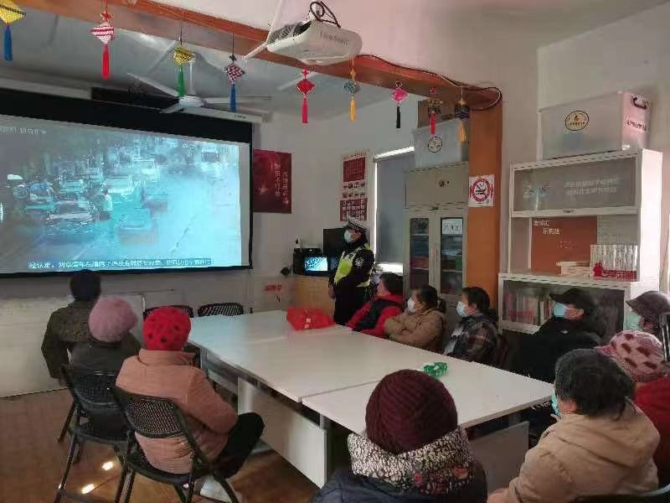

和平居委会

2024年1月25日